MARAGOGI - PACOTE BRONZE
Com guia desde o Brasil - Agosto de 2026
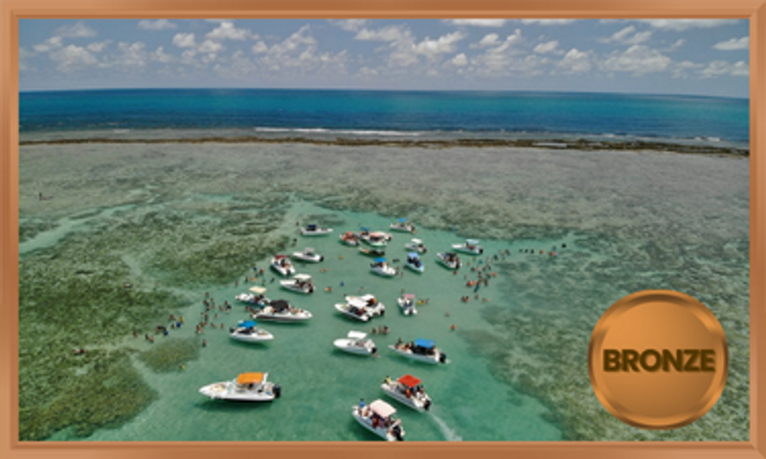
REGIME  ALL INCLUSIVE |  | HOTÉIS  Categoria 5 estrelas |  | CLASSE AÉREA  Econômica
BASE  2 passageiros |  |  | QUARTO  1 quarto

Sobre a viagem
Maragogi, o "Caribe Brasileiro" em Alagoas, é um tesouro à beira do oceano. Suas piscinas naturais deslumbrantes, cercadas por recifes de coral e vida marinha exuberante, oferecem um mergulho inesquecível. As praias de areias douradas e o som suave das ondas convidam ao relaxamento. Passeios de barco revelam grutas e formações rochosas impressionantes, enquanto trilhas ecológicas exploram a rica biodiversidade local. A culinária celebra os sabores do mar e a cultura é acolhedora e vibrante. Maragogi é um convite à descoberta, um refúgio de beleza inigualável que permanece como uma lembrança eterna para todos os que o exploram.

Serviços incluídos
- Passagem Aérea;
- Hospedagem e Regime de refeição de acordo com o hotel escolhido;
- Traslados de chegada e saída;
- Seguro viagem.
Atenção: Todos os preços podem sofrer reajustes sem prévio aviso e ficam sujeitos à disponibilidade no ato da reserva.

Voos confirmados
Voo | Data | Trecho | Horário
IDA | 7 AGO | GRU / REC | 07:35 / 10:40
VOLTA | 12 AGO | REC/GRU | 11:25 / 14:45

Hotel previsto
Destino | Hotel previsto
Maragogi | Grand Oca Maragogi Beach & Leisure Resort

Programa não inclui
- Despesas pessoais, documentação, vistos e vacinas.
- Qualquer serviço que não seja explicitamente mencionado como parte do pacote.

Observações importantes
- Para qualquer cotação ou reserva internacional, informamos que os preços expressos em REAIS, serão recalculados no ato da reserva.
- Tarifas mencionadas sujeitas a alteração sem prévio aviso, e lugares sujeitos a disponibilidade no momento da reserva.
- A informação de impostos e/ou taxas locais será informada exclusivamente no ato da reserva.

